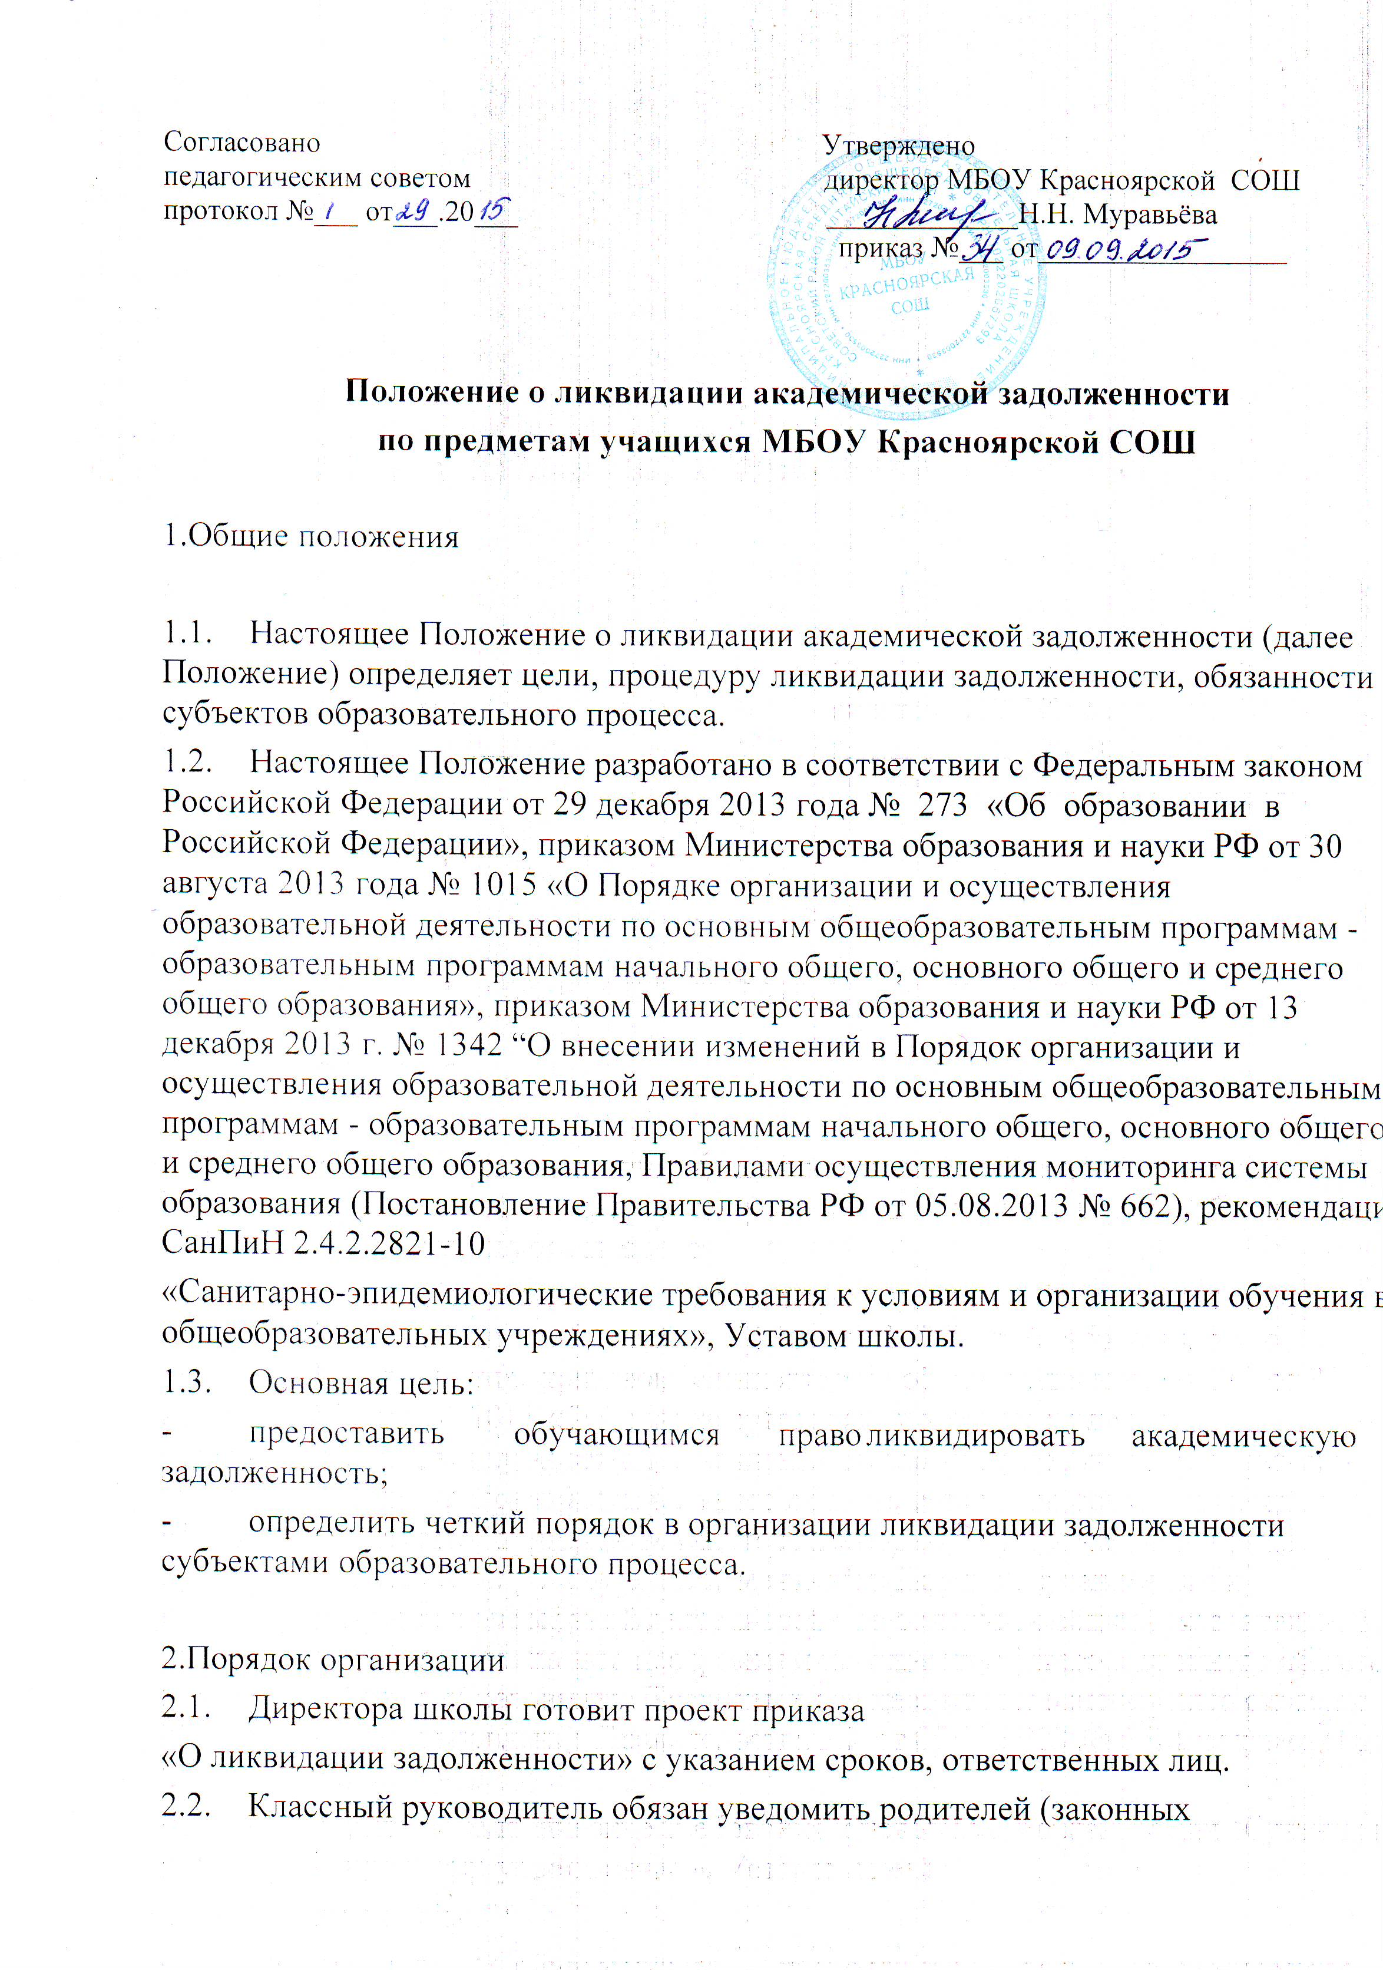
представителей) учащегося о наличии академической задолженности под роспись в течение трех дней после решения педагогического совета.
2.3. Учащиеся обязаны ликвидировать академическую задолженность в форме зачета (контрольная работа, собеседование, выполнение стандартизированных тестов учебных достижений). Ответственность за ликвидацию академической задолженности возлагается на родителей (законных представителей) учащихся.
2.4. Учащиеся, имеющие академическую задолженность, вправе пройти промежуточную аттестацию по соответствующим учебному предмету, курсу, дисциплине (модулю) не более двух раз в сроки, определяемые организацией, осуществляющей образовательную деятельность, в пределах одного года с момента образования академической задолженности. В указанный период не включается время болезни учащегося.
2.5. При проведении промежуточной аттестации во второй раз в образовательной организации приказом директора создается комиссия.
2.6. Учащиеся, не ликвидировавшие в установленные сроки академическую задолженность с момента ее образования, по усмотрению родителей (законных представителей) оставляются на повторное обучение, переводятся на обучение по адаптированным основным образовательным программам в соответствии с рекомендациями психолого-медико-педагогической комиссии, либо на обучение по индивидуальному учебному плану.
2.7. Учащиеся, не прошедшие промежуточную аттестацию по уважительной причине в сроки, определенные данным положением, переводятся в следующий класс условно. Ответственность за ликвидацию академической задолженности в течение следующего учебного года возлагается на родителей (законных представителей) учащихся.
2.8 Учитель, обучающий ученика с академической задолженностью, не позднее1 августа должен представить на согласование следующие документы:
-план работы по ликвидации академической задолженности данного ученика.
После проведения промежуточной аттестации учитель сдает это документ заместителю директора вместе с выполненной зачетной работой ученика.
2.9. Если учащийся не ликвидировал академическую задолженность в первый раз, то приказом директора назначается повторная дата ликвидации академической задолженности. Учителем составляется план индивидуальной подготовки ученика и текст повторной зачетной работы, которые согласовываются с заместителем директора по учебно-воспитательной работе. Учитель обязан уведомить о дате повторной аттестации и ознакомить с планом индивидуальной подготовки родителей (законных представителей) ученика под роспись.
2.10 По результатам прохождения промежуточной аттестации издается приказ по школе, реквизиты которого заносятся в сводную ведомость успеваемости учащихся.
3.Права и обязанности субъектов образовательного процесса.
3.1 Родители (законные представители):
- несут ответственность за выполнение учащимся задания, полученного для подготовки к аттестации;
- несут ответственность за выполнение учащимся сроков ликвидации задолженности, установленных приказом по школе.

3.2. Обучающийся:
3.2.1. имеет право:
- на аттестацию по ликвидации задолженности;
- получить по запросу дополнительное задание для подготовки к аттестации;
- получить необходимые консультации;

3.2.2. обучающийся обязан:
- выполнить полученное для подготовки к аттестации задание;
- в соответствии со сроками сдать задолженность.
3.3. Классный руководитель обязан:
- довести под роспись до сведения родителей (законных представителей) содержание Положения о ликвидации академической задолженности;
- довести до сведения родителей (законных представителей) и обучающихся содержание изданных приказов;
- при условии положительной аттестации, в классном журнале и личном деле обучающегося оформить запись следующего содержания: по данному предмету ставить в клетке рядом с неудовлетворительной отметкой отметку, полученную при аттестации, в нижней части страницы делается запись:

«Задолженность по
ликвидирована
( предмет)

Отметка ( )
Приказ № от
(дата внесения записи)
Классный руководитель / / Запись заверяется печатью.

3.4. Учитель – предметник обязан:
- на основе приказа по школе сформировать пакет заданий для подготовки к аттестации;
- приготовить и сдать текст контрольного задания председателю комиссии за 3 дня до аттестации;
- провести по запросу необходимые консультации.
3.5. Председатель комиссии:
- организовывает работу комиссии в указанные сроки:
-проконтролировать присутствие членов комиссии;
-подготовить для проведения аттестации протокол
-текст задания;
- образец подписи выполненной работы
- несет ответственность за правильное оформление протокола, объективную и качественную проверку работы, выставление отметки в работе и протоколе с текстовой расшифровкой и росписями всех членов комиссии .
3.6. Члены комиссии:
- присутствуют в соответствии со сроками на аттестации;
- осуществляют контроль за соблюдением требований к проведению аттестации ;
- проверяют в соответствии с нормативами работу, оценивают, заверяют собственной росписью.
3.7. Контроль за своевременностью ликвидации промежуточной задолженности осуществляет классный руководитель учащегося и заместитель директора по УВР.
Приложение1

МУНИЦИПАЛЬНОЕ БЮДЖЕТНОЕ ОБЩЕОБРАЗОВАТЕЛЬНОЕ УЧРЕЖДЕНИЕ
КРАСНОЯРСКАЯ СРЕДНЯЯ ОБЩЕОБРАЗОВАТЕЛЬНАЯ ШКОЛА
И З В Е Щ Е Н И Е

Уважаемые___________________________________________________________________________
(ФИО родителей ) (ФИО обучающегося)
Доводим до Вашего сведения, что ваш сын /дочь/ _____________________________________________________________________________________
(ФИО)
учении ___ ______ класса, по итогам 200__ – 200__ учебного года имеет неудовлетворительные оценки по _____________________________________________________________________________
и решением педагогического совета в следующий класс переводится условно, с академической задолженностью по _____________________________________________________________________
в соответствии с законом Федеральный закон от 29.12.2012 N 273-ФЗ (ред. от 29.12.2017) "Об образовании в Российской Федерации"статьи 58 и «Положением о ликвидации академической задолженности» учащиеся обязаны ликвидировать академическую задолженность.
Обучающиеся, имеющие академическую задолженность, вправе пройти промежуточную аттестацию по соответствующим учебному предмету, курсу, дисциплине (модулю) не более двух раз в сроки, определяемые организацией, осуществляющей образовательную деятельность, в пределах одного года с момента образования академической задолженности
Обучающиеся в образовательной организации по образовательным программам начального общего, основного общего и среднего общего образования, не ликвидировавшие в установленные сроки академической задолженности с момента ее образования, по усмотрению их родителей (законных представителей) оставляются на повторное обучение, переводятся на обучение по адаптированным образовательным программам в соответствии с рекомендациями психолого-медико-педагогической комиссии либо на обучение по индивидуальному учебному плану.имеют право (по письменному заявлению родителей)
Для ликвидации академической задолженности в период учебного года и аттестацию в течение учебного года, учащийся может:
- получить по запросу дополнительное задание для подготовки к аттестации,
- получить необходимые консультации;
- по желанию и письменному заявлению родителей на повторную аттестацию в случае неудовлетворительных результатов после первого испытания,

Классный руководитель:

Ознакомлен _______________________ Роспись родителей: _______________ /______________/
(дата)

Дополнительное задание для подготовки к аттестации по ликвидации академической задолженности получено.

Роспись родителей: _______________ /_____________

Приложение 2

Директору МБОУ

Красноярской СОШ
________________________
________________________
(ФИО родителей)

заявление.

Прошу разрешить ликвидировать академическую задолженность по предмету _______________________ за курс __________класса сыну (дочери) ___________________________________________________________________
___________________________________, обучающемуся ________в классе .
Примерные сроки сдачи задолженности ______________________________

Дата «____»_____________ 200__г.

Подпись родителей_________________ / _____________________ /

Приложение 3

План
ликвидации пробелов в знаниях
Учащегося _____ класса _______ ____ ,
(Ф.И. ученика)
получившего неудовлетворительную отметку по ______________,
по итогам 201__ / 201___ учебного года

№  п/п | Название темы | Мероприятия по устранению пробелов в знаниях |  | Формы контроля по каждой теме | Дата проведения | Анализ проведённой работы (результативность)
 |  | Используемый учебный материал, источники | Сроки проведения  (указать период)
1
2
3
4
5
6
7

Подпись учителя _________________________ /___________________/

Дата «____» _________________ 201___ г.

С графиком ознакомлен( ФИО родителей)________________________________

Приложение 4

МУНИЦИПАЛЬНОЕ БЮДЖЕТНОЕ ОБЩЕОБРАЗОВАТЕЛЬНОЕ УЧРЕЖДЕНИЕ
КРАСНОЯРСКАЯ СРЕДНЯЯ ОБЩЕОБРАЗОВАТЕЛЬНАЯ ШКОЛА

Протокол
Переаттестации за курс _ __ класса (ликвидации академической задолженности)
по______________________________________________

Ф.И.О. учителя ____________.__________________
Ф.И.О. председателя комиссии: __.__________________________
Ф.И.О. членов комиссии: _.____________________________________
_______________________________________________________________
Форма проведения: ___________________________________________
(Пакет с материалом прилагается к протоколу).
На аттестацию явились допущенных к нему ____ человек.
Не явилось __-__ человек.
Аттестация началась в ______ мин., закончилась в____ ч____ мин
П/п | Ф.И. | предмет | Оценка  за ____первое полугодие________ | Оценка за аттестацию | Итоговая  оценка
1.
Особые отметки членов комиссии об оценке ответов отдельных учащихся:

________________________________________________________________
Запись о случаях нарушения установленного порядка экзамена и решения комиссии:

______________________________________________________________

Дата проведения экзамена: ________________ 20 ____ г.

Дата внесения в протокол оценок: ____________20___ г.

Председатель комиссии: _______________/______________________/
Члены комиссии _____________________ /______________________/
_____________________ / _____________________

Приложение 5

ПРИКАЗ

« » 20 г. №

О результатах ликвидации задолженности

В соответствии с приказом от « » 20 №
« »
на основании результатов аттестации по ликвидации академической задолженности

ПРИКАЗЫВАЮ:

- Считать ликвидировавшими академическую задолженность

п/п | Ф.И.О. | класс | предмет | Итоговая  Оценка
1.
2.

- Классным руководителям:
2.1.Внести в личные дела и классные журналы внести соответствующие записи; 2.2.Довести данный приказ до сведения родителей и учащихся.
- Контроль за исполнением приказа возложить на заместителя директора по учебно- воспитательной работе

Директор школы Н.Н. Мурьвьева

